Lentekinderen (7+)

Binnenpretjes
Tijdens een lentefeest sta je even stil bij het opgroeien en toon je al jouw talenten.
Kies een thema en breng (enkele van de) opdrachten tot een goed eind.
Stuur je foto’s en filmpjes naar ons en misschien duiken ze op in onze liveshow.
Let op: Gebruik je ‘gezond verstand’. Wij zijn niet verantwoordelijk voor gebeurlijke ongevallen.

#1 Ik groei (7+)
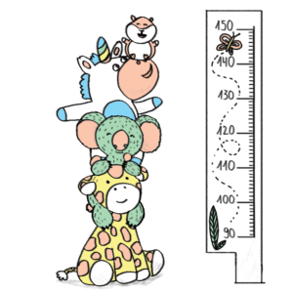
Tijdens een lentefeest sta je even stil bij het groot worden.
Je kijkt achterom, maar ook vooruit.

Opdracht 1A: groeitoren
Je bent nu al echt een grote jongen of meid, helemaal geen kleuter meer.
In je hoofd ben je al enorm gegroeid: je kan al nadenken over de dingen die om je heen gebeuren, je stelt jezelf vragen en hebt al een mooie eigen mening.
Maar ook in de hoogte groei je steeds meer!
Bouw een toren die twee keer zo groot is als jezelf.
Gebruik daarvoor speelgoed, boeken, rollen toiletpapier … kortom, alles wat niet breekbaar is. Maak een selfie van jou en jouw groeitoren.
Nadien alles terug netjes opruimen!

Opdracht 1B: radio retro
Weet jij nog welke liedjes jouw ouders voor je zongen toen je nog een baby was?
Met welke liedjes deed je vrolijk de gebaren mee, toen je peuter was? Ken je ze nog steeds?
Welke liedjes leerde je in de kleuterklas? Zing er nog eens eentje.
Wat is momenteel jouw lievelingsliedje en waarom?
Zet jouw lievelingsliedje op, zing en dans met jouw gezin er vrolijk op los.
Vraag ook eens aan jouw ouders/broer(s)/zus(sen) wat hun lievelingsliedje is.
Ook daar kunnen jullie samen vrolijk op dansen en mee meezingen!
Maak er een filmpje van.

Opdracht 1C: bucketlist
Maak een lijstje of tekening van 10 dingen die je gedaan wil hebben voor je 12 jaar bent.
Hang deze lijst ergens op een plekje waar je het goed kan zien. Telkens je iets deed, mag je het aanduiden op jouw lijstje. Lukt het jou om deze dingen allemaal te doen? Over enkele jaren zullen we het weten … veel succes!
Maak ook een lijstje of tekening van 10 dingen die je graag wil doen zodra je terug mag afspreken met jouw vriendjes en vriendinnetjes.
Stuur ons (een foto van) je lijstjes of tekeningen.

Opdracht 1D: brief uit het verleden
Wat wil jij zeggen aan je toekomstige zelf?
Schrijf jezelf een brief (of maak een tekening ervan)!
Stuur het op via futureme.org (hiervoor heb je een e-mailadres nodig, als je er geen hebt, kan je dat van jouw ouders opgeven).
Of stop hem in een omslag en bewaar hem op een veilige plaats.
Je kan ook naar jouw ouders een briefje ‘uit het verleden’ sturen.
Toon ons jouw briefje (of tekening)!

Opdracht 1E: levenslijn
Neem een waslijn of touw. Deze waslijn stelt jouw leven voor vanaf je geboorte tot nu. Hang er kaartjes, tekeningen en foto’s aan van alle belangrijke gebeurtenissen uit jouw leven.
Maak een foto van jouw levenslijn.

#2 Mijn talenten (7+)
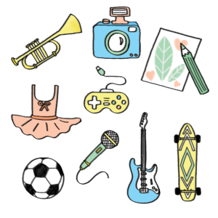
Tijdens een lentefeest verken je jouw talenten.

Opdracht 2A: talentenjacht
Wat is jouw grootste talent? Waar ben je nu al top in?
Kan je goed zingen of rappen?
Bespeel je een instrument?
Kan jij een bal hooghouden?
Ben je een kei in handstand?
Kan je een coole skatetruc?
Of nog iets anders?
Toon jouw talent(en) in een video!

Opdracht 2B: leergierig
Er zijn vast dingen die je nog wil leren.
Maak een lijstje van tien dingen die je wil leren.
Leer minstens één van die dingen voor 30 april 2021.
Je kan ook iets kiezen uit deze lijst:
- Leer enkele woorden gebarentaal.
- Leer ‘ik hou van jou’ zeggen in minstens twee andere talen.
- Leer een gedicht opzeggen, bijvoorbeeld dit gedicht over mama of dit gedicht over papa.
- Leer rappen, leer bijvoorbeeld het refrein van de kinderrechtenrap.
- Leer volledig zelf een aperitiefhapje maken.
- Leer drie landen terugvinden op de wereldkaart.
Toon het resultaat in een video.

Opdracht 2C: beeldverhaal
Kijk en luister naar het verhaal.
Maak nu zelf een beeldverhaal.
In dit verhaal vertel je over jezelf, je talenten, je familie, je huisdieren …

Opdracht 2D: ik ben wie ik ben
Zoek 3 voorwerpen in je huis die wat over jou vertellen.
Maak er een foto of tekening van.

Opdracht 2E: slogan
Een slogan is een korte zin die iets in de kijker zet.
Maak een slogan die bij jou past.

#3 Denk voor jezelf (7+)
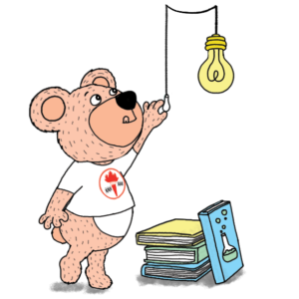
Groot worden wil ook zeggen: je hoofd leren gebruiken.

Opdracht 3A: Einstein
Word een echte wetenschapper en voer een simpel proefje uit.
Nog meer proefjes van Rooie Karel.
Nog meer proefjes op proefjes.nl (let op, voor sommige van deze proefjes heb je hulp nodig van een volwassene)
Keuze genoeg! Maak een filmpje waarin je zelf een proefje uitlegt.

Opdracht 3B: denk denk denk
Denk na over volgende vragen:
- Wat zou er kunnen gebeuren als de dieren konden spreken? Wat zou je, aan welk dier willen vragen?
- Op hoeveel manieren kan je je jas aandoen?
- Op hoeveel manieren kan jij je naam schrijven? (linkerhand, rechterhand, met een voet, met je mond)
- Zoek een krant of een reclamefolder. Bedenk minstens 5 dingen die je ermee kan doen en maak er een foto of filmpje van.
Stuur ons het resultaat van jouw denkopdracht.

Opdracht 3C: zedenleer
In zedenleer leer je goed nadenken en een eigen mening vormen.
Vertel in een filmpje wat jij hebt bijgeleerd in de lessen zedenleer.

#4 Zorg voor elkaar (7+)
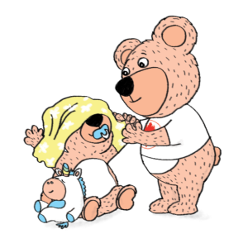
Als je opgroeit leer je niet alleen je hoofd, maar ook je hart gebruiken.
Mensen kunnen niet zonder elkaar. Het is belangrijk om er voor elkaar te zijn.

Opdracht 4A: zorgbrief
Iedereen voelt zich wel eens eenzaam.
Dat is ook zo voor mensen uit een woonzorgcentrum.
Beur jij ze op?
- Maak een mooie tekening over wat jou blij maakt.
- Knutsel een doosje in elkaar. Steek er kleine briefjes in met lieve woordjes.
Hou goed rekening met deze veiligheidsvoorschriften als je iets opstuurt!
Maak een foto van jouw werkje.

Opdracht 4B: DuB
Ken jij iemand die jou met iets geholpen heeft?
Die altijd voor jou klaar staat?
Denk terug aan een leuk moment dat je samen met die persoon hebt beleefd en waar je dankbaar voor bent. Maak een mooie tekening hiervan en schrijf er een lief zinnetje bij, bv. ‘Dank je voor …’. Je kan ook een mooi kaartje maken met vooraan de tekening en achteraan een paar zinnetjes.
Maak een foto van je kaartje of tekening.

Opdracht 4C: tegoed kaartjes
Maak ‘tegoed kaartjes’ voor je ouders/zussen/broers.
Op de kaartjes schrijf je iets wat zij van je tegoed hebben.
Bijvoorbeeld: ik maak het bed op, ik doe de afwas, ik schil aardappelen, ik zing een mooi liedje voor jou …
Maak een foto van jouw kaartjes.

Opdracht 4D: hartjes
Knutsel een mooi hartje en geef het aan iemand die je graag ziet en die veel voor je betekent.
Maak er een foto van.

Opdracht 4E: woef woef!
Heb jij een huisdier? Ook die lieveling verdient de nodige zorg.
Verwen je huisdier met volgende ideeën.
Maak een leuk filmpje samen met jouw huisdier.

Opdracht 4F: gedichtje
Je groeit niet op zonder mensen die om je geven: familie, vrienden …
Schrijf een kort gedichtje of boodschap voor iemand uit je gezin.
Stuur ons jouw leukste schrijfsel!

Opdracht 4G: een goede vriend
Bedenk een dansje met je lievelingsknuffel of speelgoed, op dit nummer.
Maak er een filmpje van!

#5 Helden (7+)
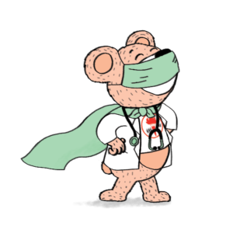
Iedereen heeft voorbeelden in zijn leven.
Mensen waar je naar opkijkt. Wie zijn jouw helden?

Opdracht 5A: echte helden
Ben jij ook een echte held?
Wie help jij vaak? Hoe doe je dat? Voor wie ben jij heel lief? Waarom?
Hoe zou jij de wereld een beetje liever/mooier/beter kunnen maken?
Maak een foto van jezelf verkleed als superheld, kleef het op een groot blad papier en teken er de mensen/dieren bij die je helpt, schrijf errond hoe je dat doet en maak er een prachtige poster van.

Opdracht 5B: zorghelden
De voorbije maanden hebben dokters, verplegers en verpleegsters extra hard gewerkt om voor de zieke mensen te zorgen. (Maar eigenlijk is iedereen die zich goed aan de regels heeft gehouden een held tegen corona.)
Verkleed je als één van deze helden en bedank hen in een filmpje voor het werk dat ze leveren.
Of bedank ze met een gedicht, tekening of knutselwerk!

Opdracht 5C: miauw!
Is jouw hond, kat of cavia jouw grote held?
Maak een selfie met je huisdier, kleef de foto op een blad en schrijf er een leuke anekdote bij.

#6 Kunst in je kot (7+)
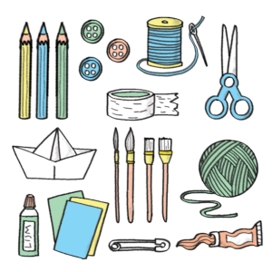
Tijdens een lentefeest ontdek je dat je fantastische kunstwerkjes kan maken.

Opdracht 6A: levend kunstwerk
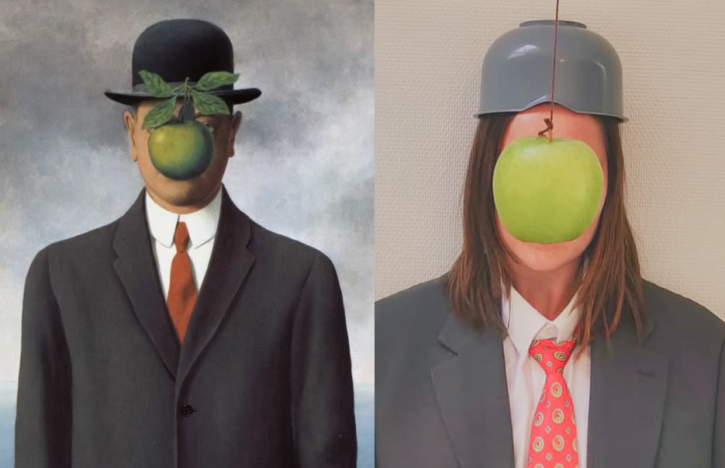Jana doet een schilderij van René Magritte na
Net als elke mens ben ook jij een kunstwerkje.
Zoek een bekend schilderij op en aap het na met voorwerpen die je hebt liggen.
Inspiratie vind je hier.
Maak er een foto van.

Opdracht 6B: generatiekaraoke
Bel naar je oma of opa en vraag wat zijn/haar lievelingsnummer is.
Luister er samen naar. Laat hen ook jouw lievelingsnummer horen.
En nu even samen zingen?
Maak er een filmpje van.
Bel naar je oma of opa en vraag wat zijn/haar lievelingsnummer is.
Luister er samen naar. Laat hen ook jouw lievelingsnummer horen.
En nu even samen zingen?
Maak er een filmpje van.

Opdracht 6C: pimp je huis
Je kan geen feest in je kot houden zonder wat versiering. Hier zijn enkele knutselopdrachten:
- Maak leuke feestslingers
- Maak een mijlpalenslinger
- Maak een wenspoppetje
- Verzamel 10 soorten afval en maak er een mooi kunstwerk mee.
- …

Opdracht 6D: fiere gieter
Toon iets dat je zelf geknutseld hebt (mag ook een tekst of gedicht zijn) en waar je super fier op bent. Vertel in een filmpje wat je hebt gemaakt en waarom je fier bent.

Opdracht 6E: nostalgie
Kies een liedje waar je een speciale herinnering aan hebt. Laat in een filmpje een stukje horen en vertel over je herinnering.

Opdracht 6F: fashionista
Maak een ‘Feest in je kot’-ontwerp om te plaatsen op een T-shirt.
Stuur je ontwerp door.

Opdracht 6G: fruitkunst
Maak een kunstwerk, met fruit!
Hier vind je een voorbeeld.
Extra challenge: eet al het fruit op.
Maak er een foto van.

#7 Move it move it (7+)
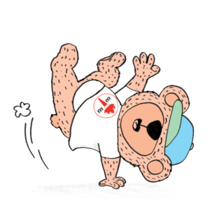
Tijdens je lentefeest denk je na over wat jou gelukkig maakt.
Alvast deze gratis tip:
Een beetje bewegen draagt bij tot een gezonde en gelukkige jij!

Opdracht 7A: dans je vrij
Wist je dat dansen je gelukkiger kan maken? Leer een dansje. Alleen of met je veilige bubbel!
- Pesten? Weg ermee! Leer de STIP IT dans.
- Fan van #likeme? Pommelien leert je hoe je danst op ‘De allereerste keer’.
- Misschien wil je nog een ander dansje leren? Op YouTube en Tik Tok vind je voldoende inspiratie!
Maak een leuk dansfilmpje! Stuur het zeker naar ons door, dan mixen we jouw uitvoering in onze liveshow!

Opdracht 7B: workout
Jana daagt je uit om samen met haar deze workout te doen!
Maar euh… eerst even omkleden:
Oké, nu zijn we klaar voor de workout:
Toon ons dat jij de workout tot een goed eind brengt.
En maak ook een leuk omkleedfilmpje.

Opdracht 7C: de knotsgekke lentewandeling
Ga een frisse neus halen en voer volgende opdrachten uit als je volgende dingen tegenkomt:
- Een groene brievenbus: kwaak als een kikker.
- Een blauwe deur: stap enkele huizen verder op de tippen van je tenen.
- Een rode auto: zing en dans als een indiaan.
- Een stenen beeld van een dier: doe het dier na.
- Zonnepanelen: spring een gat in de lucht.
- Bedenk jij nog enkele andere opdrachten?
Maak een filmpje van jouw knotsgekke wandeling.

Opdracht 7D: yoga
Doe een yoga-sessie van 16 minuten. Ben je nu helemaal ‘zen’?
Toon ons hoe jij tot rust komt!

#8 Lang leve de natuur! (7+)
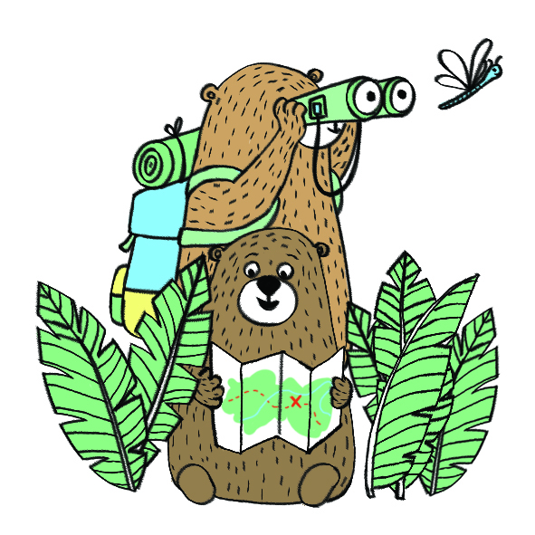
Jouw lentefeest is ook een groeifeest … Alles wat leeft groeit en bloeit.
Het is belangrijk dat we goed zorg dragen voor de natuur en dankbaar zijn voor alles wat het ons schenkt. In de natuur kan je ook tot rust komen en echt genieten.

Opdracht 8A: groeibos
Zorg jij voor een extra boompje in ons groeibos? Met deze opdrachten kan je een centje verdienen.
Extra uitdaging: als je 7 jaar bent, zamel dan 7 euro in. Als je 8 jaar bent, 8 euro!
- Bak (samen met een volwassene) koekjes en verkoop deze aan je buren of familie.
- Doe een klusje voor een centje: het huis stofzuigen, de auto wassen, onkruid uitrekken, de afwas doen … Vraag voor elk klusje een klein bedrag.
Het verzamelde bedrag kan gestort worden aan Natuurpunt.
– Stuur ons een leuke foto van jezelf bij een boom. Schrijf er een leuke boodschap of wens bij. Wij maken binnenkort een pagina aan met al onze #boshelden.
– Je kan je boompje cadeau doen aan je oma of opa, mama of papa, je vriend(in), je buur, je zorgheld … Iemand die jou dierbaar is. Bezorg hem/haar deze gepersonaliseerde en 100% ecologische e-card.

Opdracht 8B: wensboom
Knutsel je eigen wensboom. Schrijf je wensen (voor jezelf, je vrienden, je familie, de wereld …) op een klein stukje papier en hang deze aan je boom.
- Hier vind je alvast wat inspiratie
- Een wensboom uit papier marché
- Een wensboom met hartjes
- Je kan ook een wenslotus maken.
Maak je wensboom zo eco mogelijk met hergebruikte of herbruikbare materialen.
Bezorg ons een mooie foto van jouw wensboom.

Opdracht 8C: boomknuffel
Zoek een boom waar je armen gemakkelijk om passen, zoek daarna een boom waar je armen net om passen en zoek daarna een boom waar je armen helemaal niet meer om passen.
Ga met je gezin of feestbubbel rond deze boom staan. Lukt het jullie wel om hem samen te omarmen? Maak een leuke foto bij de boom en schrijf bij elk gezinslid een woord dat bij hem/haar past. Stuur de foto naar ons door.

Opdracht 8D: natuurlijk knutselen
Maak een bloemenketting, modderfiguur, potpourri, dromenvanger of ander kunstwerk met dingen die je buiten (in het bos) hebt gevonden. Hier vind je heel wat inspiratie voor een leuke knutselopdracht.
Bezorg je ons ook een foto van jouw knutselwerkje?

Opdracht 8E: zorg voor het bos
Zorg voor het bos en de natuur:
- Knutsel een huisje voor de vogels
- Help de bijtjes met een bijenhotel of een bloemenperk
- Knutsel samen met een volwassene een insectenhotel
- Sluikstorten? Een pest! Organiseer een kleine opruimactie.
Uiteraard zijn wij benieuwd naar jouw zorgactie. Stuur je ons een foto?

Opdracht 8F: windmolen
De zon en wind zorgen voor groene energie.
Knutsel je eigen windmolen:
Ga in de wind staan, laat je windmolen draaien en bezorg ons er een filmpje van!

Opdracht 8G: speurtocht
Ga naar een nabijgelegen bos of park, en doe een speurtocht.
Misschien bedenk je zelf een eigen speurtocht?
Toon ons jouw speurtocht via foto’s.
